LABORATORIUM NR | 10 | DATA: | 25.05.2020r.
TEMAT | Packet Tracer – wprowadzenie. Symulacja sieci opartej na koncentratorze
IMIĘ I NAZWISKO | Jakub Łabendowicz

Cel
Budowa sieci.
Wyniki
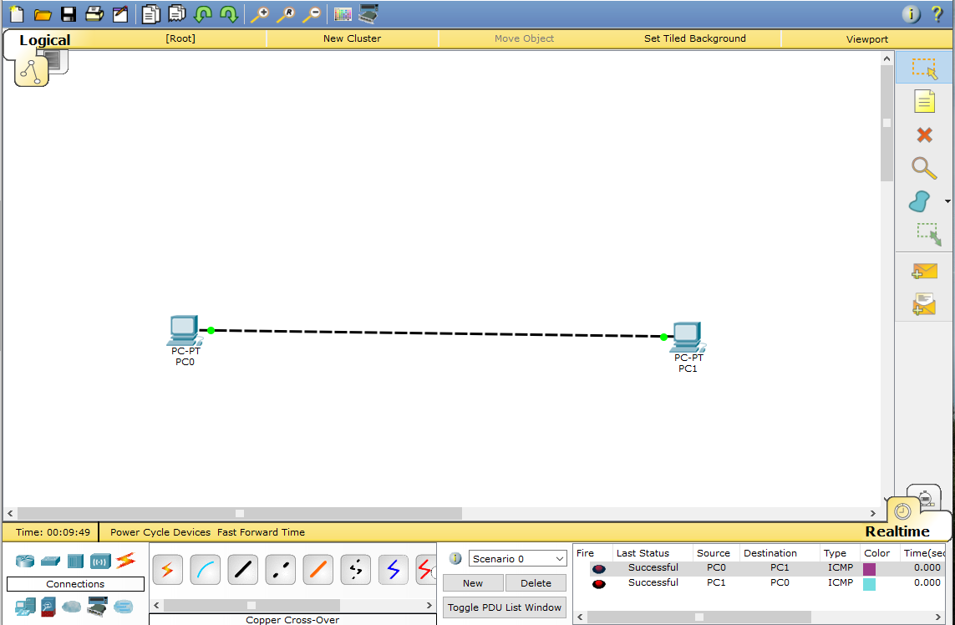
Sieć składająca się z dwóch komputerów

Cel
Symulacja pracy sieci.
Wyniki
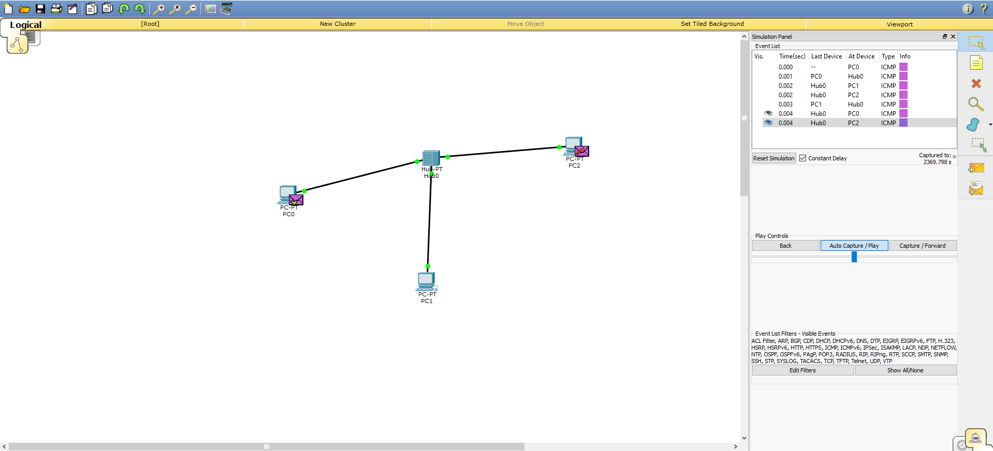
Sieć składająca się z koncentratora i trzech komputerów

Cel
Analiza pracy sieci opartej na koncentratorze.
Wyniki
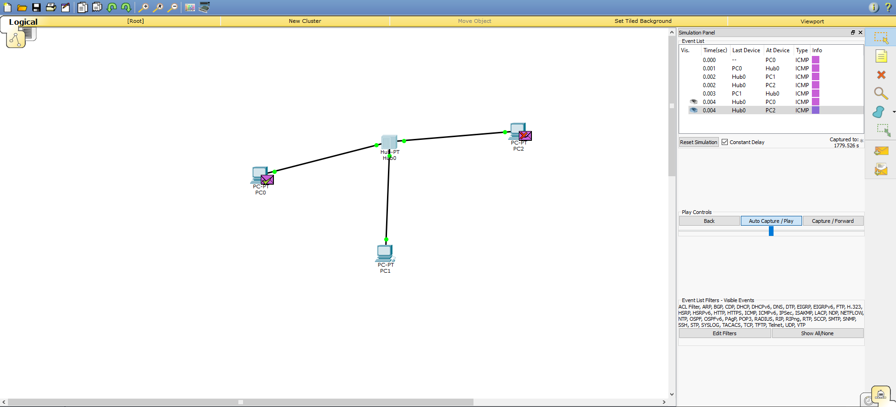
Wnioski
- Komputer PC0 wysyła pakiety ARP do koncentratora Hub0. Koncentrator przesyła je do wszystkich pozostałych komputerów w sieci. Następnie urządzenia weryfikują czy dany pakiet należy do nich. PC1 po otrzymaniu pakietu weryfikuje, że jest on skierowany do niego i odsyła go z powrotem do PC0 przez koncentrator. PC2 nie robi nic. Koncentrator wysyła pakiet ARP, od komputera PC1 do wszystkich komputerów. PC2 weryfikuje, że pakiet go nie dotyczy i nic nie robi. PC0 odbiera odpowiedź od PC1 i zostaje utworzone połączenie między nimi.
- Na PC0 zostaje utworzony pakiet ICMP. PC0 przesyła go do koncentratora. Koncentrator rozsyła pakiet po sieci. PC2 odrzuca pakiet. PC1 potwierdza pakiet i odsyła go do koncentratora. Koncentrator wysyła pakiet od komputera PC1 do sieci. PC0 odbiera pakiet. PC2 odrzuca pakiet.
- Koncentrator nie weryfikuje adresu odbiorcy pakietu, a rozsyła go po całej sieci, pakiet trafia więc do każdego komputera podłączonego do sieci. Jest tak z pakietami ARP i ICMP.

Cel
Obserwacja pracy koncentratora przy zwiększonym ruchu w sieci.
Wyniki
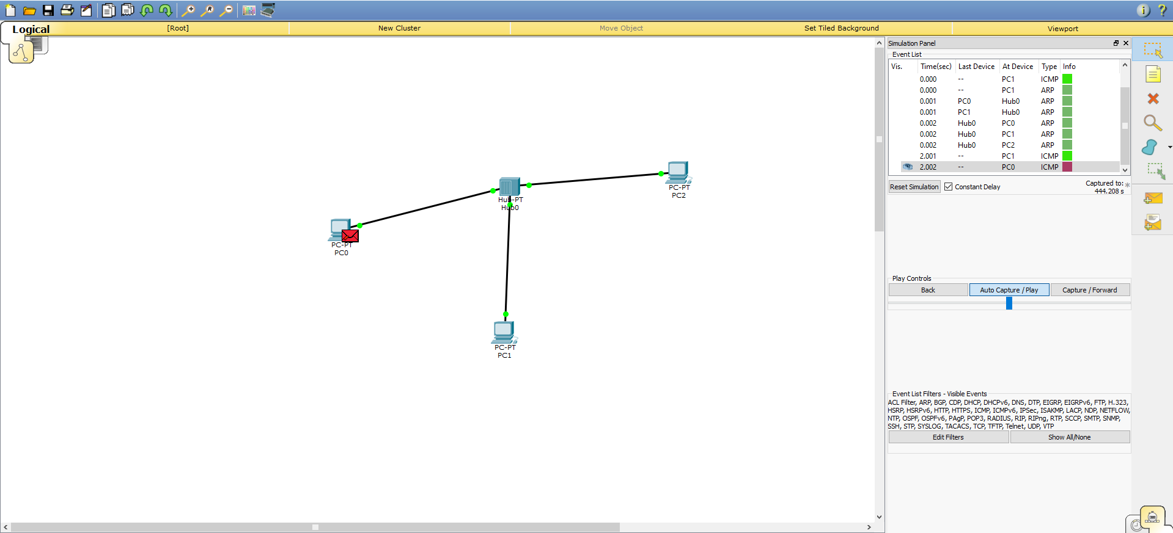
Wnioski
- PC0 i PC1 tworzą pakiety ICMP. PC1 tworzy pakiet ARP, ponieważ nie ma adresu IP PC2 w tablicy. PC0 wysyła pakiet ICMP do koncentratora. PC1 wysyła pakiet ARP do koncentratora. Koncentrator rozsyła pakiet ICMP po całej sieci. Komunikacja w sieci zawiesza się. Koncentrator nie rozpoznaje od jakiego urządzenia otrzymuje pakiety. W wyniku czego pakiet ICMP pochodzący a PC0 został przez koncentrator do niego odesłany co nie miało miejsca w ćwiczeniu 3.
- Przykładem domeny z ćwiczenia 4 jest Ethernet. Koncentrator odbiera z wielu dołączonych do niego modemów sygnały i przesyła je przez jedno szybko pracujące łącze do węzła sieci Internet. Koncentratory są używane w lokalnych sieciach komputerowych do odbierania danych z wielu stanowisk pracy i kierowania ich do kolejnego segmentu sieci.

